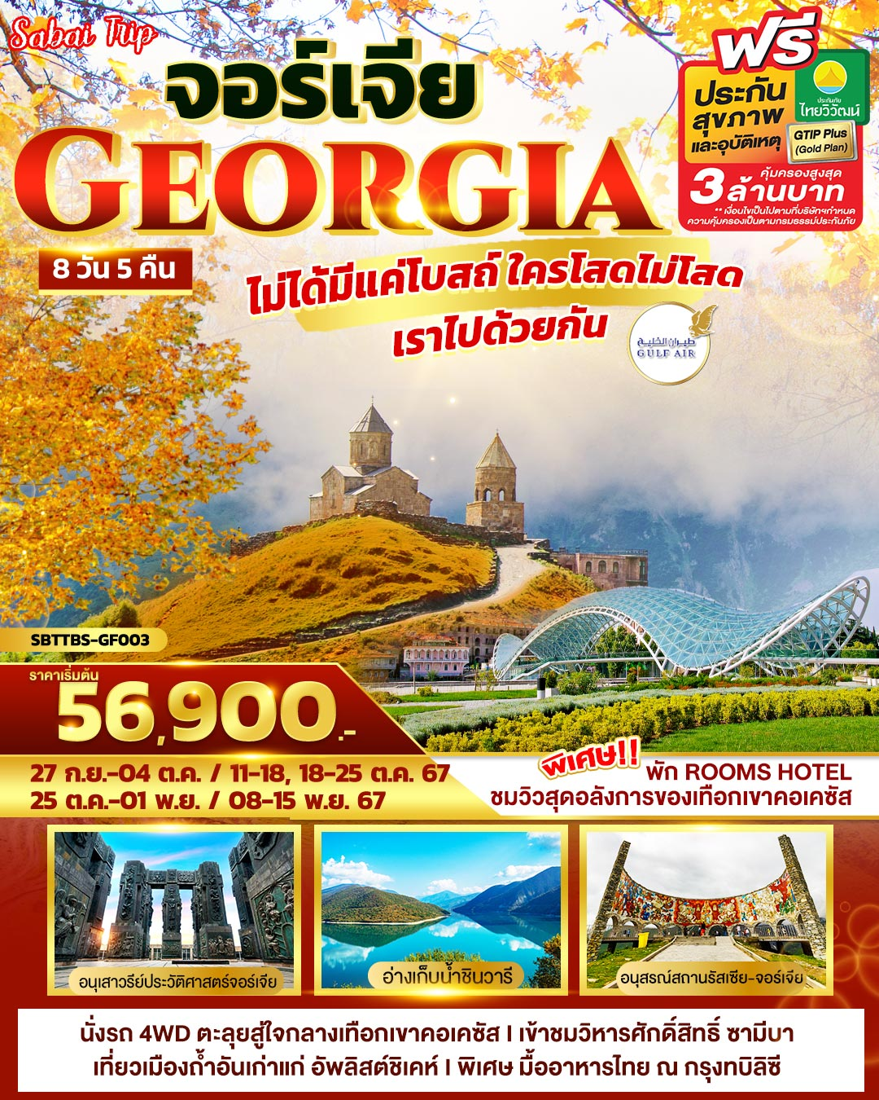

**จอร์เจีย GEORGIA**

**ไม่ได้มีแค่โบสถ์ ใครโสดไม่โสด เราไปด้วยกัน**

**8 วัน 5 คืน โดยสายการบิน Gulf Air (GF)**

|  |  |  |  |  |  |
| --- | --- | --- | --- | --- | --- |
| **วัน** | **โปรแกรมการเดินทาง** | **เช้า** | **เที่ยง** | **เย็น** | **โรงแรมที่พัก** |
| 1 | กรุงเทพ | ✈ | ✈ | ✈ |  |
| 2 | สนามบินบาห์เรน – ทบิลิซี | ✈ | ✈ | 🍽 | GINO SEASIDE |
| 3 | ทบิลิซี – อนุเสาวรีย์ประวัติศาสตร์จอร์เจีย -อ่างเก็บน้ำชินวารี - ขึ้นรถ 4WDสู่ใจกลางเทือกเขาคอเคซัส | 🍽 | 🍽 | 🍽 | ROOMS HOTEL |
| 4 | คาซเบกี้ – กูดาอูรี - อนุสรณ์สถานรัสเซีย-จอร์เจีย - นั่งกระเช้าไฟฟ้าโคบิ-กูดาอูรี – ป้อมอันนานูรี - กอรี - เมืองอัพลิสต์ชิเคห์ | 🍽 | 🍽 | 🍽 | GORI INN |
| 5 | กอรี –พิพิธภัณฑ์ของท่านสตาลิน – มิสเคต้า -ทบิลิซี -ห้าง East Point | 🍽 | 🍽 | 🍽 | GINO SEASIDE |
| 6 | คูไตซี – โบสถ์เมเคตี -ขึ้นกระเช้าไฟฟ้าชมป้อมนาริกาลา – อนุสาวรีย์มารดาแห่งจอร์เจีย -ถนนชาดินี่ - สะพานสันติภาพ | 🍽 | 🍽 | 🍽 | GINO SEASIDE |
| 7 | ทบิลิซี –วิหารศักดิ์สิทธิ์ของทบิลิซี – ย่านฟรีดอมสแควร์ -ถนนรุสทาเวลี -สนามบินบาห์เรน | 🍽 | 🍽 | ✈ |  |
| 8 | กรุงเทพ | ✈ | ✈ | ✈ |  |
| **\*\*\*โปรแกรมอาจจะมีการปรับเปลี่ยนตามความเหมาะสมของสภาพอากาศและฤดูกาล\*\*\*** | | | | | |

รายละเอียดการเดินทาง

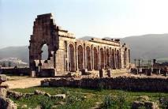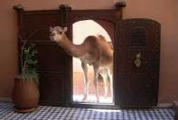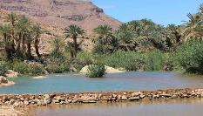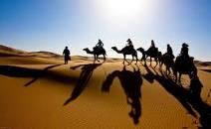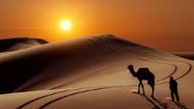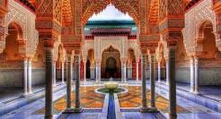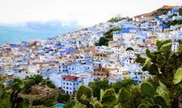

|  |  |
| --- | --- |
| **วันแรกของการเดินทาง** | |
| **กรุงเทพฯ (สนามบินสุวรรณภูมิ)** | |
| **23.59 น.** | คณะพร้อมกัน ณ สนามบินสุวรรณภูมิ อาคารผู้โดยสารระหว่างประเทศ ชั้น 4 ประตู 10 เคาน์เตอร์ W (TOUR ZONE) เพื่อเช็คสัมภาระ และรับเอกสารการเดินทาง Passport หลังจากนั้นเจ้าหน้าที่จะนำคณะไปเช็คอินที่เคาน์เตอร์ สายการบิน GULF AIR (GF) |
| **วันที่สองของการเดินทาง** | |
| **สนามบินบาห์เรน – ทบิลิซี** | |
| **02.20 น.** | ออกเดินทางสู่สนามบินบาห์เรนโดยโดยสายการบิน GULF AIR เที่ยวบินที่ GF151 |
| **06.00 น.** | เดินทางถึงสนามบินบาห์เรน เพื่อรอเปลี่ยนเครื่อง |
| **09.40 น.** | เดินทางต่อสู่ทบิลิซี เที่ยวบิน GF81 |
| **16.50 น.** | เดินทางถึงสนามบินทบิลิซี ประเทศจอร์เจีย (เวลาท้องถิ่นช้ากว่าประเทศไทย 3 ชั่วโมง) นำท่านผ่านพิธีการตรวจคนเข้าเมือง และศุลกากร เมืองทบิลิซีเป็นเมืองหลวงและเมืองใหญ่ที่สุดของจอร์เจีย ตั้งอยู่ริมฝั่งแม่น้ำคูรา (Kura) หรือเรียกว่า แม่น้ำมตควารี (Mtkvari) ในภาษาท้องถิ่น เมืองทบิลิซิเป็นศูนย์กลางการทำอุตสาหกรรม สังคมและวัฒนธรรมในภูมิภาคคอเคซัส ในประวัติศาสตร์เมืองนี้อยู่ในสายทางหนึ่งของเส้นทางสายไหม |
|  | |

|  |  |
| --- | --- |
| **ค่ำ** | **รับประทานอาหารค่ำ ณ ภัตตาคาร** |
| **ที่พัก** | **นำท่านเข้าสู่ที่พัก GINO SEASIDE หรือเทียบเท่า** |

|  |
| --- |
| **วันที่สามของการเดินทาง** |
| **ทบิลิซี – อนุเสาวรีย์ประวัติศาสตร์จอร์เจีย -อ่างเก็บน้ำชินวารี - ขึ้นรถ 4WDสู่ใจกลางเทือกเขาคอเคซัส** |

|  |  |
| --- | --- |
| **เช้า** | **รับประทานอาหารเช้า ณ ห้องอาหารของโรงแรม** |
|  | นำท่านเดินทางสู่**อนุเสาวรีย์ประวัติศาสตร์จอร์เจีย (The Chronicle of Georgia)** ซึ่งมีลักษณะเป็นแท่งหินสีดำขนาดใหญ่ แกะสลักเป็นรูปต่างๆที่สื่อถึงเรื่องราวในอดีตของประเทศจอร์เจีย สร้างขึ้นโดย ซุราป สถาปนิกชื่อดังก่อสร้างเมื่อปี 1985 ประกอบด้วยแท่งเสา 16 แท่ง แต่ละแท่งสูง 35 เมตร แต่ละเสาจะแบ่งเรื่องราวออกเป็น 3 ส่วนนั่นคือ ส่วนล่างสุดเกี่ยวกับพระคัมภัร์ของศาสนาคริสต์ ส่วนกลางเกี่ยวกับเรื่องของข้าราชการชนชั้นสูงของจอร์เจีย และส่วนบนเกี่ยวกับเหตุการณ์สำคัญต่างๆของประเทศ ท่านสามารถชมวิวเมืองจากมุมสูงได้จากสถานที่แห่งนี้ นำท่านถ่ายรูปคู่กับ**อ่างเก็บน้ำชินวารี (Zhinvali Reservoir)** และยังมีเขื่อนซึ่งเป็นสถานที่สำคัญสำหรับนำน้ำที่เก็บไว้ส่งต่อไปยังเมืองหลวงและใช้ผลิตไฟฟ้า ซึ่งทำให้ชาวเมืองทบิลิซีมีน้ำไว้ดื่มไว้ หลังจากนั้นนำท่านเดินทางสู่เมืองคาซเบกี้ (Kazbegi) |
|  | |

|  |  |
| --- | --- |
| **กลางวัน** | **รับประทานอาหารกลางวัน ณ ภัตตาคาร** |

|  |  |
| --- | --- |
| **บ่าย** | นำท่าน**ขึ้นรถ 4WD (รถขับเคลื่อน 4 ล้อ)** เพื่อเข้าสู่ใจกลางหุบเขาคอเคซัส(Caucasus) นำท่านชมความสวยงามของโบสถ์เกอร์เกตี้ (Gergeti Trinity Church) หรือเรียกว่าโบสถ์สมินดา ซาเมบา (Tsminda Sameba) สร้างด้วยหินแกรนิตขนาดใหญ่ สร้างขึ้นในศตวรรษที่ 14 เป็นโบสถ์ชื่อดังกลางหุบเขาคอเคซัส ซึ่งเป็นสัญลักษณ์สำคัญหนึ่งของประเทศจอร์เจีย ตั้งอยู่บนเทือกเขาคาซเบกี้ ที่ระดับความสูงจากน้ำทะเล 2,170 เมตร (***ในกรณีที่มีหิมะตกหนัก จนไม่สามารถเดินทางได้ ทางบริษัทขอสงวนสิทธิ์ ปรับเปลี่ยนโปรแกรมตามความเหมาะสม***) |
|  | |
| **ค่ำ** | **รับประทานอาหารค่ำ ณ ภัตตาคาร** |

|  |  |
| --- | --- |
| **ที่พัก** | **\*\*\* พิเศษ พัก ROOMS HOTEL ชมวิวสุดอลังการของเทือกเขาคอเคซัส \*\*\*** |

|  |
| --- |
| **วันที่สี่ของการเดินทาง** |
| **คาซเบกี้ – กูดาอูรี - อนุสรณ์สถานรัสเซีย-จอร์เจีย - นั่งกระเช้าไฟฟ้าโคบิ-กูดาอูรี – ป้อมอันนานูรี - กอรี - เมืองอัพลิสต์ชิเคห์** |

|  |  |
| --- | --- |
| **เช้า** | **รับประทานอาหารเช้า ณ ห้องอาหารของโรงแรม** |
|  | นำท่านออกเดินทางไปยัง**เมืองกูดาอูรี (Gudauri)** ไปตามทางเส้นทางหลวงที่สำคัญของจอร์เจียที่มีชื่อว่า Georgian Military Highway หรือเส้นทางสำหรับใช้ในด้านทหาร ถนนสายนี้เป็นถนนสายสำคัญที่สุดที่ถูกสร้างขึ้นในสมัยที่จอร์เจียอยู่ภายใต้การควบคุมจากสหภาพโซเวียต เพื่อใช้เป็นเส้นทางหลักในการข้ามเทือกเขาคอเคซัสจากรัสเซียมายังที่ภูมิภาคนี้ ถนนแห่งประวัติศาสตร์นี้เป็นเส้นทางที่จะนำท่านขึ้นสู่เทือกเขาคอเคซัส (Caucasus Mountain) เป็นเทือกเขาที่ตั้งอยู่ระหว่างทวีปยุโรป และเอเชีย ประกอบด้วย 2 ส่วน คือเทือกเขาคอเคซัสใหญ่ และเทือกเขาคอเคซัสน้อย ที่มีความยาวประมาณ 1,100 กม. ที่เป็นเส้นกั้นระหว่างพรมแดนรัสเซียกับจอร์เจีย นำท่านชม**อนุสรณ์สถานรัสเซีย-จอร์เจีย(Memorial of Friendship)** หรืออีกชื่อหนึ่งคือ Russia–Georgia Friendship Monument เป็นอนุสรณ์สถานที่สร้างขึ้นมาในปี ค.ศ. 1983 เพื่อเป็นสัญลักษณ์บ่งบอกถึงความสัมพันธ์อันดีของประเทศจอร์เจียและประเทศรัสเซีย โครงสร้างทั้งหมดทำมาจากหินและคอนกรีต ภายในมีการวาดภาพประวัติศาสตร์ของประเทศจอร์เจียและประเทศรัสเซียไว้อย่างสวยงาม ให้ท่านได้อิสระถ่ายรูปบรรยากาศและทิวทัศน์อันสวยงาม นำท่าน **นั่งกระเช้าไฟฟ้าโคบิ-กูดาอูรี (Kobi Cable Car)** เป็นกระเช้าไฟฟ้าของเมืองกูดาอูรี เป็นกระเช้าสายเดียวแบบ Gondola บรรทุกได้ประมาณ 10 ท่าน/เที่ยว โดยสถานีหลักอยู่สูงเหนือระดับน้ำทะเลประมาณ 2,000 เมตร และจุดสูงสุดของสถานีมีความสูงอยู่ที่ 2,500 เมตร ระยะทางประมาณเกือบ 3 กิโลเมตร ท่านจะได้สัมผัสกับวิวของเทือกเขาบนกระเช้าไฟฟ้าแบบ 360 องศา *หมายเหตุ: กรณีกระเช้าปิด หรือมีเหตุสุดวิสัยที่ไม่สามารถขึ้นได้ ขอสงวนสิทธิ์การคืนเงิน หรือเปลี่ยนแปลงรายการ เนื่องจากบริษัทฯได้ชำระค่าบริการล่วงหน้าให้กับตัวแทนเรียบร้อยก่อนการเดินทางแล้ว |
|  | |
| **กลางวัน** | **รับประทานอาหารกลางวัน ณ ภัตตาคาร** |
| **บ่าย** | จากนั้นนำท่านเดินทางต่อสู่เมืองอันนานูรี เพื่อชม**ป้อมอันนานูรี (Ananuri Fortress)** ป้อมปราการเก่าแก่ มีกำแพงล้อมรอบตั้งอยู่ริมแม่น้ำอรักวี ถูกสร้างขึ้นในสมัยศตวรรษที่16-17 ชมความงดงามขอโบสถ์ 2 หลังที่ตั้งอยู่ภายในกำแพง ซึ่งเป็นโบสถ์ของชาวเวอร์จิ้น ภายในยังมีหอคอยทรงสี่เหลี่ยมใหญ่ที่ตั้งตระหง่าน ทำให้เห็นทัศนีย์ภาพทิวทัศน์อันสวยงามด้านล่างจากมุมสูงของป้อมปราการนี้ นำท่านเดินทางต่อสู่เมืองกอรี(Gori) ซึ่งอยู่ทางด้านทิศตะวันตกของเมืองมิสเคต้า เมืองนี้เป็นเมืองบ้านเกิดของ โจเซฟ สตาลิน (Joseph Stalin) ชาวจอร์เจียที่ในอดีตเป็นผู้ปกครองสหภาพโซเวียต ในยุคศตวรรษที่ 1920 ถึง 1950 และมีชื่อเสียงเรื่องความโหดเหี้ยมในการปกครองในเมืองกอรีแห่งนี้ นำท่านเดินทางสู่ **เมืองอัพลิสต์ชิเคห์ (Uplistsikhe**) ซึ่งเป็นเมืองถ้ำเก่าแก่ของจอร์เจีย ในอดีตเป็นเส้นทางการค้าขายสินค้าจากอินเดียไปยังทะเลดำและต่อไปถึงทางตะวันตก ปัจจุบันสถานที่แห่งนี้แบ่งออกเป็น 3 ส่วนคือ ส่วนเหนือ ส่วนกลาง และส่วนใต้ ซึ่งส่วนกลางจะเป็นบริเวณที่ใหม่ที่สุด ประกอบไปด้วยสถาปัตยกรรมการสร้างตัดหินและเจาะลึกเข้าไปเป็นที่อยู่อาศัย ถ้ำส่วนมากจะไม่มีการตกแต่งภายในใดๆ และยังมีห้องต่างๆ ซึ่งคาดว่าเป็นโบสถ์เก่าแก่ของชาวคริสต์ ที่สร้างขึ้นในช่วงคริสต์ศตวรรษที่ 9 ให้ท่านอิสระชมหมู่บ้านที่สร้างขึ้นจากถ้ำนี้ตามอัธยาศัย |
|  | |

|  |  |
| --- | --- |
| **ค่ำ** | **รับประทานอาหารค่ำ ณ ภัตตคาร** |
| **ที่พัก** | **นำท่านเข้าสู่ที่พัก GORI INN หรือเทียบเท่า** |

|  |
| --- |
| **วันที่ห้าของการเดินทาง** |
| **กอรี –พิพิธภัณฑ์ของท่านสตาลิน – มิสเคต้า -ทบิลิซี -ห้าง East Point** |

|  |  |
| --- | --- |
| **เช้า** | **รับประทานอาหารเช้า ณ ห้องอาหารของโรงแรม** |
|  | นำท่านชม **พิพิธภัณฑ์ของท่านสตาลิน (Musuem of Stalin)** ซึ่งเป็นสถานที่รวบรวมเรื่องราว และสิ่งของเครื่องใช้ต่างๆ ของสตาลินเอาไว้ รวมไปถึงตัวอาคารที่สตาลินเกิด นำท่านเดินทางสู่เมืองมิสเคต้า (Mtskheta) ซึ่งเป็นเมืองหลวงแห่งแรกของประเทศจอร์เจียสมัยอาณาจักรไอบีเรีย (Kingdom of Iberia) ซึ่งเป็นราชอาณาจักรของจอร์เจียในช่วง 500 ปีก่อนคริสตกาลตั้งอยู่ทางตะวันตกเฉียงเหนือห่างจากกรุงทบิลิซี เมืองนี้ถือได้ว่าเป็นเมืองที่มีความเก่าแก่ทางประวัติศาสตร์แห่งหนึ่งของประเทศ และได้รับการขึ้นทะเบียนเป็นมรดกโลกในปี ค.ศ. 1994 นำท่านชมวิหารจวารี (Jvari Monastery) หรือโบสถ์แห่งไม้กางเขนอันศักดิ์สิทธิ์ของศาสนาคริสต์นิกายออโธด๊อก สร้างขึ้นเมื่อคริสตวรรษที่ 6 ชาวจอร์เจียสักการะนับถือวิหารแห่งนี้เป็นอย่างมาก ภายในโบสถ์มีไม้กางเขนขนาดใหญ่ โบสถ์นี้ตั้งอยู่บนภูเขาที่มีแม่น้ำสองสายมาบรรจบกันคือแม่น้ำมิควารี (Mtkvari river) และแม่น้ำอรักวี (Aragvi river) จากนั้นนำท่านชม**วิหารสเวติสโคเวลี (Svetitskhoveli Cathedral)** หรือหมายถึงเสาที่มีชีวิต(The Living Pillar Cathedral) สร้างราวศตวรรษที่ 11 โบสถ์แห่งนี้ถือเป็นศูนย์กลางทางศาสนาที่ศักดิ์สิทธิ์ที่สุดของจอร์เจีย อีกทั้งยังเป็นศูนย์กลางที่ทำให้ชาวจอร์เจียเปลี่ยนความเชื่อและหันมานับถือศาสนาคริสต์ และให้ศาสนาคริสต์มาเป็นศาสนาประจำชาติของจอร์เจียเมื่อปี ค.ศ.337 และถือเป็นสิ่งก่อสร้างยุคโบราณที่มีขนาดใหญ่ที่สุดของประเทศจอร์เจีย ภายในมีภาพเขียนสีเฟรสโก้อย่างงดงาม |
|  | |
| **กลางวัน** | **รับประทานอาหารกลางวัน ณ ภัตตาคาร** |
| **บ่าย** | สมควรแก่เวลานำท่านเดินทางกลับสู่**เมืองทบิลิซี (Tbilisi)** จากนั้นนำท่านเดินทางไปยัง**ห้าง East Point** ซึ่งเป็นห้างสรรพสินค้าขนาดใหญ่ ให้เวลาท่านได้อิสระช้อปปิ้ง สินค้าแบรนด์เนมมากมาย อาทิ เช่น ADIDAS, ALDO, BERSHKA, COLUMBIA, CHARLES & KEITH, CONVERSE, H&M, LOREAL, LEVI’S, LOTTO, MANGO, MINI SO, NEW BALANCE, NEW YORKER, SAMSONITE, OVS, POLO, ZARA และอื่นๆอีกมากมาย |
| **ค่ำ** | **รับประทานอาหารค่ำ ณ ภัตตาคาร** |
| **ที่พัก** | **นำท่านเข้าสู่ที่พัก GINO SEASIDE หรือเทียบเท่า** |

|  |
| --- |
| **วันที่หกของการเดินทาง** |
| **คูไตซี – โบสถ์เมเคตี -ขึ้นกระเช้าไฟฟ้าชมป้อมนาริกาลา – อนุสาวรีย์มารดาแห่งจอร์เจีย -ถนนชาดินี่ - สะพานสันติภาพ** |

|  |  |
| --- | --- |
| **เช้า** | **รับประทานอาหารเช้า ณ ห้องอาหารของโรงแรม** |
|  | นำท่านชม **โบสถ์เมเคตี (Metekhi Church)** เป็นโบสถ์เก่าแก่ที่สร้างขึ้นในช่วงคริสต์ศตวรรษที่ 12 ตั้งอยู่บริเวณริมหน้าผาที่เบื้องล่างเป็นแม่น้ำมิตคาวารี ในอดีตถูกใช้เป็นป้อมปราการ และที่พำนักของกษัตริย์ ในบริเวณเดียวกัน หลังจากนั้นนำท่านขึ้น**กระเช้าไฟฟ้าชมป้อมนาริกาลา(Narikala Fortress)** ซึ่งเป็นป้อมปราการหินโบราณขนาดใหญ่ ตั้งอยู่บนเนินเขา สร้างขึ้นตั้งแต่คริสต์ศตวรรษที่ 4 ผ่านผู้ปกครองมาหลายยุคหลายสมัยที่ต่างผลัดกันเข้ามารุกรานนครเล็กๆ บนเส้นทางสายไหมแห่งนี้ ราชวงศ์อุมัยยัดของชาวอาหรับได้ต่อเติมป้อมในช่วงคริสต์ศตวรรษที่ 7 ต่อมาพวกมองโกลตั้งชื่อให้ใหม่ว่า Narin Qala แปลว่าป้อมน้อย (Little Fortress) นักประวัติศาสตร์ยกย่องว่าป้อมนาริกาลาเป็นป้อมแห่งหนึ่งบน เส้นทางสายไหมที่แข็งแกร่งและตีได้ยากที่สุด จากนั้นนำท่านถ่ายรูป อนุสาวรีย์มารดาแห่งจอร์เจีย (Mother Of Georgia) อนุสาวรีย์สัญลักษณ์สำคัญที่ตั้งตระหง่านอยู่ใจกลางเมืองราวกับกำลังเฝ้ามองผู้คน มีอีกชื่อหนึ่งคือ มารดาคาร์ทลิส และ คาร์ทลิส เดดา เป็นประติมากรรมที่ตั้งอยู่บนยอดเยาโซโลลากีเพื่อฉลองที่ทบิลิซีครบครอบ 1,500 ปี จากนั้นนำท่าน**ชมโรงอาบน้ำโบราณ หรือ อะบานู อุบานิ (Abanotubani)** เป็นสถานที่สาหรับแช่น้ำพุร้อนที่มีแร่ถามะถัน ตามตำนานเล่าขานว่าในสมัยพระเจ้าวัคตังที่ 1 กอร์กัซลี่นกเหยี่ยวของพระองค์ได้ตกลงไปในบริเวณดังกล่าว จึงทำให้ค้นพบบ่อน้ำพุร้อนแห่งนี้ขึ้น ลักษณะคล้ายโรงอาบน้ำเหมือนกับการออนเซ็นของชาวญี่ปุ่นผสมรวมกับการอาบน้ำแบบตุรกี |
| **กลางวัน** | **รับประทานอาหารกลางวัน ณ ภัตตาคาร** |
| **บ่าย** | หลังจากนั้นนำท่านเดินทางต่อสู่**ถนนชาดินี่ (Shardini Street)** ถนนคนเดินย่ายเมืองเก่า เป็นแหล่งศูนย์รวมทางวัฒนธรรมและสังคมของกรุงทบิลิซี อิสระให้ท่านเดินเล่นตามอัธยาศัย หลังจากนั้นนำท่านถ่ายภาพกับสะพานสันติภาพ (Bridge Of Peace) สะพานข้ามแม่น้ำคูราที่ใช้เชื่อมระหว่างตัวเมืองเก่าและตัวเมืองใหม่ โดยตัวสะพานเป็นเหล็กและกระจกใสมีความยาว 150 เมตร เปิดใช้งานเมื่อปี 2010 ได้รับการยกย่องว่าเป็นสถาปัตยกรรมยุคใหม่ที่สวยงามของจอเจียร์ |
|  | |
| **ค่ำ** | **รับประทานอาหารค่ำ ณ ภัตตาคาร** |
| **ที่พัก** | **นำท่านเข้าสู่ที่พัก GINO SEASIDE หรือเทียบเท่า** |

|  |
| --- |
| **วันที่เจ็ดของการเดินทาง** |
| **ทบิลิซี –วิหารศักดิ์สิทธิ์ของทบิลิซี – ย่านฟรีดอมสแควร์ -ถนนรุสทาเวลี -สนามบินบาห์เรน** |

|  |  |
| --- | --- |
| **เช้า** | **รับประทานอาหารเช้า ณ ห้องอาหารของโรงแรม** |
|  | นำท่านเข้าชม**วิหารศักดิ์สิทธิ์ของทบิลิซี (Holy Trinity Cathedral)** ที่เรียกกันว่า Sameba เป็นโบสถ์หลักของคริสตจักรออร์โธดอกจอร์เจียตั้งอยู่ในทบิลิซีเมืองหลวงของจอร์เจีย สร้างขึ้นระหว่างปี 1995 และปี 2004 และเป็นวิหารที่สูงที่สุด อันดับที่ 3 ของโบสถ์ออร์โธด็อกในโลก จากนั้นให้ท่านเดินเล่นชมเมืองทบิลิซี่ย่านฟรีดอมสแควร์ (Freedom Square) จัตุรัสใจกลางเมืองที่ถูกสร้างขึ้นสมัยถูกปกครองโดยสหภาพโซเวียต เป็นศูนย์กลางของเส้นทางการคมนาคมของกรุงทบิลิซีและยังเป็นที่ตั้งของอาคารรัฐสภาและหน่วยงานของรัฐ ให้ท่านได้ชมบรรยากาศของอาคารบ้านเรือนอันคลาสสิคสุดอลังการในสถาปัตยกรรมยุโรปแบบนีโอโคโลเนียลอันสุดคลาสสิค หรือเดินเล่นช้อปปิ้งที่ห้าง Galleria Mall ศูนย์การค้าใจกลางกรุงทบิลิซี่ที่เต็มไปด้วยร้านค้า ร้านอาหาร คาเฟ่ และสินค้าแบรนด์เนมหลากหลายแบรนด์ |
| **กลางวัน** | **รับประทานอาหารกลางวัน ณ ภัตตาคารอาหารไทย** |
| **บ่าย** | หลังจากนั้นนำท่านเดินเล่นที่ **ถนนรุสทาเวลี (Rustaveli)** ซึ่งเป็นถนนใหญ่ของเมืองที่มีชื่อเสียงและกลิ่นไอแบบยุโรป และอาคารที่ถูกสร้างขึ้นที่มีรูปร่างลักษณะใหญ่โตแข็งแรง และยังเต็มไปด้วยร้านค้าที่มีสินค้าแบรนด์เนมต่างๆมากมาย และตามบริเวณทางเท้ายังเต็มไปด้วยร้านค้าที่ขายของที่ระลึกที่เป็นสินค้าพื้นเมืองอันหลากหลายให้ท่านได้พักผ่อนตามอัธยาศัยและเลือกซื้อสินค้าต่างๆ ชม ตลาดท้องถิ่นชื่อ Orbeliani สถานที่แห่งนี้เป็นประวัติศาสตร์เพราะว่ามันเป็นศูนย์แลกเปลี่ยนของเก่าทบิลิซี คุณจะพบสินค้าภายในประเทศภายในตลาด – น้ำหอม ชา อาหาร ดอกไม้เป็นต้น |
| **17.40 น.** | ออกเดินทางกลับสู่สนามบินบาห์เรน โดยเที่ยวบินที่ GF82 |
| **19.40 น.** | เดินทางถึงสนามบินบาห์เรน รอเปลี่ยนเครื่อง |
| **22.25 น.** | ออกเดินทางต่อสู่กรุงเทพด้วยเที่ยวบิน GF152 |

|  |
| --- |
| **วันที่แปดของการเดินทาง** |
| **กรุงเทพ** |

|  |  |
| --- | --- |
| **08.55 น.** | เดินทางถึง สนามบินสุวรรณภูมิ กรุงเทพฯ โดยสวัสดิภาพ |

โปรแกรมการเดินทางเปลี่ยนแปลงตามความเหมาะสม

หรือเปลี่ยนแปลงรายการท่องเที่ยวบางรายการ

หรือทดแทนรายการท่องเที่ยวบางรายการและจะต้องมีจำนวนผู้โดยสาร

จำนวน 10 ท่านขึ้นไปจึงออกเดินทาง

**จอร์เจีย GEORGIA**

**ไม่ได้มีแค่โบสถ์ ใครโสดไม่โสด เราไปด้วยกัน**

**8 วัน 5 คืน โดยสายการบิน Gulf Air(GF)**

|  |  |  |
| --- | --- | --- |
| **วันเดินทาง** | **ผู้ใหญ่พัก 2-3 ท่าน**  **ท่านละ** | **พักเดี่ยว**  **เพิ่มท่านละ** |
| **27 กันยายน – 4 ตุลาคม 67** | **56,900.-** | **7,900.-** |
| **11 - 18 ตุลาคม 67** | **58,900.-** | **7,900.-** |
| **18 - 25 ตุลาคม 67** | **58,900.-** | **7,900.-** |
| **25 ตุลาคม – 1 พฤศจิกายน 67** | **56,900.-** | **7,900.-** |
| **8-15 พฤศจิกายน 67** | **56,900.-** | **7,900.-** |
| **ราคาทัวร์ข้างต้นยังไม่รวมค่าทิปมัคคุเทศน์ท้องถิ่น , คนขับรถ**  **และหัวหน้าทัวร์ที่ดูแลคณะจากเมืองไทย 70 USD หรือ 2,500 บาท**  **\*\*\*โปรแกรมอาจจะมีการปรับเปลี่ยนตามความเหมาะสมของสภาพอากาศและฤดูกาล\*\*\*** | | |

**เงื่อนไขการให้บริการ**

1. **ชำระเงินมัดจำท่านละ 30,000 บาท** โดยโอนเข้าบัญชี ที่นั่งจะยืนยันเมื่อได้รับเงินมัดจำแล้วเท่านั้น
2. ส่งสำเนาหน้าพาสปอร์ตของผู้ที่เดินทาง ที่มีอายุการใช้งานไม่น้อยกว่า 6 เดือน (อายุการใช้งานมากกว่า 6 เดือน นับจากวันเดินทาง) ภายใน 3 วันนับจากวันจอง
3. กรณีหนังสือเดินทางต่างชาติ บริษัทฯ ขอสงวนสิทธิ์เรียกเก็บค่าธรรมเนียมเพิ่มท่านละ 100 USD ต่อท่าน
4. กรณีท่านที่ใช้หนังสือราชการ (เล่มน้ำเงิน) ในการเดินทางท่องเที่ยวกับคณะทัวร์ หากถูกปฏิเสธในการเข้า - ออก ประเทศใดๆก็ตาม ทางบริษัทฯ ขอสงวนสิทธิ์ไม่คืนค่าทัวร์หรือรับผิดชอบใดๆทั้งสิ้น
5. หากท่านที่ต้องการออกตั๋วโดยสารภายในประเทศ (เช่น กรณีลูกค้าอยู่ต่างจังหวัด) ให้ท่านติดต่อเจ้าหน้าที่ก่อนออกบัตรโดยสารทุกครั้ง หากออกบัตรโดยสารโดยมิแจ้งเจ้าหน้าที่ทางบริษัทขอสงวนสิทธิ์ไม่รับผิดชอบค่าใช้จ่ายที่เกิดขึ้น
6. หากในคณะของท่านมีผู้ต้องการดูแลพิเศษ นั่งรถเข็น (Wheelchair), เด็ก, ผู้สูงอายุ, มีโรคประจำตัว หรือไม่สะดวกใน การเดินทางท่องเที่ยวในระยะเวลาเกินกว่า 4-5 ชั่วโมงติดต่อกัน ท่านและครอบครัวต้องให้การดูแลสมาชิกภายในครอบครัวของท่านเอง เนื่องจากการเดินทางเป็นหมู่คณะ หัวหน้าทัวร์มีความจำเป็นต้องดูแลคณะทัวร์ทั้งหมด
7. ตามนโยบายของรัฐบาลเกาหลีใต้ ร่วมกับการท่องเที่ยวเกาหลีใต้เพื่อโปรโมทสินค้าในนามของร้านรัฐบาล คือ สมุนไพรโสม สมุนไพรฮอกเกนามู น้ำมันสน ศูนย์เครื่องสำอางค์ (คอสเมติค) พลอยอเมทิส ร้านค้าปลอดภาษี (ดิวตี้ฟรี) และร้านอื่นๆ ซึ่งจำเป็นต้องระบุไว้ในโปรแกรมทัวร์ ทางบริษัทฯ จึงขอเรียนชี้แจงผู้เดินทางทุกท่านว่า ร้านรัฐบาลทุกร้านทุกท่านจำเป็นต้องเข้าแวะชม หากประสงค์จะซื้อสินค้าหรือไม่ซื้อ ขึ้นอยู่กับความพอใจของท่านเป็นหลัก ไม่มีการบังคับใดๆ ทั้งสิ้น
   1. เนื่องจากโปรแกรมทัวร์นี้มีวัตถุประสงค์เพื่อการท่องเที่ยวเป็นหมู่คณะเท่านั้น ถ้าหากผู้เดินทางต้องการแยกตัวออกจากคณะทัวร์ หรือ ไม่ลงร้านค้าตามที่ระบุในโปรแกรม ทางบริษัทต้องคิดค่าใช้จ่ายเพิ่มเติมอีก 300 USD ต่อท่าน

**อัตราค่าบริการรวม**

1. ค่าตั๋วเครื่องบิน ชั้นประหยัด ( Economy Class) ที่ระบุวันเดินทางไปกลับพร้อมคณะ (น้ำหนักกระเป๋า 20 กิโลกรัม และ ถือขึ้นเครื่อง 10 กิโลกรัม)

2. ค่าภาษีสนามบินทุกแห่งตามรายการ

3. ค่ารถโค้ชปรับอากาศนำเที่ยวตามรายการ

4. ค่าห้องพักในโรงแรมตามที่ระบุในรายการหรือเทียบเท่า

5. ค่าอาหารตามที่ระบุในรายการ

6. ค่าเข้าชมสถานที่ท่องเที่ยวตามรายการ

7. ค่าประกันสุขภาพและอุบัติเหตุ วงเงินสูงสุด 3 ล้านบาท **(เงื่อนไขเป็นไปตามที่บริษัทฯกำหนด ความคุ้มครองเป็นตามกรมธรรม์ประกันภัย)**

8.ค่าภาษีมูลค่าเพิ่ม 7% (เฉพาะค่าบริการ)

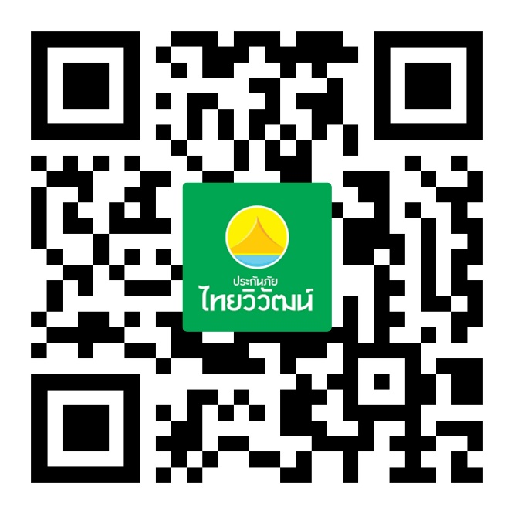รายละเอียดกรมธรรม์ไทยวิวัฒน์

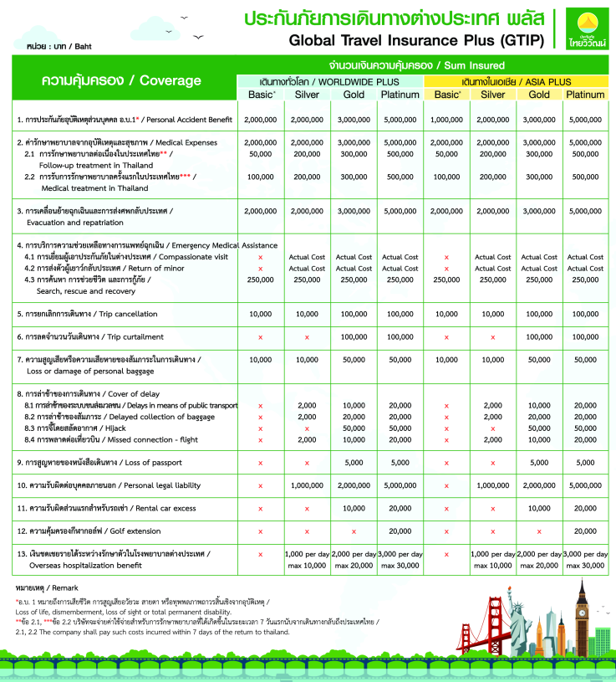

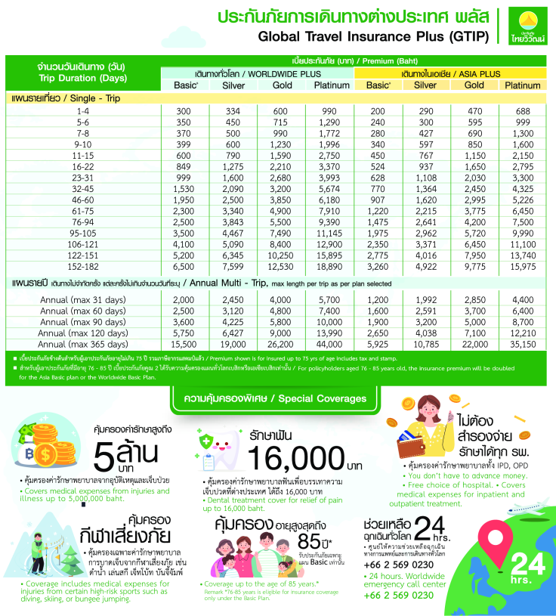

**อัตราค่าบริการไม่รวม**

1. ค่าธรรมเนียมการจัดทำหนังสือเดินทาง

2. ค่าใช้จ่ายส่วนตัว อาทิเช่น ค่าเครื่องดื่มที่สั่งพิเศษ, ค่าโทรศัพท์, ค่าซักรีด, ค่าธรรมเนียมหนังสือเดินทาง, ค่าน้ำหนักเกินจากทางสายการบินกำหนดเกินกว่า 23 ก.ก., ค่ารักษาพยาบาล กรณีเกิดการเจ็บป่วยจากโรคประจำตัว, ค่ากระเป๋าเดินทางหรือของมีค่าที่สูญหายในระหว่างการเดินทาง เป็นต้น

3. ค่าธรรมเนียมน้ำมันและภาษีสนามบิน ในกรณีที่สายการบินมีการปรับขึ้นราคา

4. ค่าบริการยกกระเป๋าในโรงแรม ซึ่งท่านจะต้องดูแลกระเป๋าและทรัพย์สินด้วยตัวท่านเอง

5. ค่าทิปมัคคุเทศน์ท้องถิ่น , คนขับรถ และหัวหน้าทัวร์ที่ดูแลคณะจากเมืองไทย 70 USD หรือ 2,500 บาทต่อท่าน

**เงื่อนไขการชำระค่าทัวร์ส่วนที่เหลือ**

**ข้อมูลเพิ่มเติมเรื่องตั๋วเครื่องบินและที่นั่งบนเครื่องบิน**

1. ทางบริษัทได้สำรองที่นั่งพร้อมชำระเงินมัดจำค่าตั๋วเครื่องบินแล้ว หากท่านยกเลิกทัวร์ ไม่ว่าจะด้วยสาเหตุใด ทางบริษัทขอสงวนสิทธิ์การเรียกเก็บค่ามัดจำตั๋วเครื่องบิน ซึ่งมีค่าใช้จ่าย ประมาณ 1,000 – 10,000 บาท แล้วแต่สายการบินและช่วงเวลาเดินทาง
2. นั่งที่ Long Leg โดยปกติอยู่บริเวณทางออกประตูฉุกเฉิน และผู้ที่จะนั่งต้องมีคุณสมบัติตรงตามที่สายการบินกำหนด เช่น ต้องเป็นผู้ที่มีร่างกายแข็งแรง และช่วยเหลือผู้อื่นได้อย่างรวดเร็วในกรณีที่เครื่องบินมีปัญหา เช่น สามารถเปิดประตูฉุกเฉินได้ (น้ำหนักประมาณ 20 กิโลกรัม) ไม่ใช่ผู้ที่มีปัญหาทางด้านสุขภาพและร่างกาย และอำนาจในการให้ที่นั่ง Long leg ขึ้นอยู่กับทางเจ้าหน้าที่เช็คอินสายการบิน ตอนเวลาที่เช็คอินเท่านั้น

**กรณียกเลิกการเดินทาง**

กรณีที่นักท่องเที่ยวหรือตัวแทนจำหน่ายต้องการขอยกเลิกการเดินทาง หรือเลื่อนการเดินทาง นักท่องเที่ยวหรือตัวแทนจำหน่าย(ผู้มีชื่อในเอกสารการจอง) จะต้องแฟกซ์ อีเมลล์ หรือ มาเซ็นเอกสารการยกเลิกที่บริษัท อย่างใดอย่างหนึ่ง เพื่อเป็นการแจ้งยกเลิกกับทางบริษัทอย่างเป็นลายลักษณ์อักษร (ทางบริษัทไม่ขอรับยกเลิกการจอง ผ่านทางโทรศัพท์ไม่ว่ากรณีใดๆ)

กรณีนักท่องเที่ยวหรือตัวแทนจำหน่าย ต้องการขอรับเงินค่าบริการคืน นักท่องเที่ยวหรือตัวแทนจำหน่าย (ผู้มีชื่อในเอกสารการจอง) จะต้องแฟกซ์ อีเมลล์ หรือ มาเซ็นเอกสารการขอรับเงินคืนที่บริษัท อย่างใดอย่างหนึ่ง เพื่อทำเรื่องขอรับเงินค่าบริการคืน โดยแนบหนังสือมอบอำนาจพร้อมหลักฐานประกอบการมอบอำนาจ หลักฐานการชำระเงินค่าบริการต่างๆ และหน้าสมุดบัญชีธนาคารที่ต้องการให้นำเงินเข้าให้ครบถ้วน

หากนักท่องเที่ยวไม่สามารถเดินทางได้ เช่น เจ็บป่วย (มีใบรับรองแพทย์จากโรงพยาบาลรับรอง) , ไม่ได้รับการอนุมัติวีซ่าจากทางสถานทูต , ได้รับการอนุมัติวีซ่าจากทางสถานทูตแต่ไม่เดินทาง , นักท่องเที่ยวไม่สามารถเข้า-ออกเมืองได้ บริษัทขอสงวนสิทธิ์ในการเก็บค่าใช้จ่ายที่เกิดขึ้นจริง โดยมีเงื่อนไขการคืนเงินค่าบริการ ตาม “ประกาศคณะกรรมการธุรกิจนำเที่ยวและมัคคุเทศก์ เรื่อง หลักเกณฑ์เกี่ยวกับการกำหนดอัตราการจ่ายเงินค่าบริการคืนให้แก่นักท่องเที่ยว พ.ศ. 2563” ดังนี้

4.1 ยกเลิก ไม่น้อยกว่า 30 วันก่อนการเดินทาง (ไม่นับวันเดินทาง) คืนเงินค่าทัวร์ส่วนที่เหลือ หลังจากหักค่าใช้จ่ายที่เกิดขึ้นจริงเพื่อการเตรียมการนำเที่ยว ทั้งหมด เช่น ค่ามัดจำตั๋วเครื่อง ค่าบริการแลนด์ ต่างประเทศ เป็นต้น”

4.2 ยกเลิก ไม่น้อยกว่า 15-29 วันก่อนเดินทาง (ไม่นับวันเดินทาง) คืนเงินร้อยละ 50 ของค่าทัวร์ทั้งหมด ยกเว้น ค่าใช้จ่ายที่เกิดขึ้นจริงเพื่อการเตรียมการนำเที่ยว ทั้งหมด เช่น ค่ามัดจำตั๋วเครื่อง ค่าบริการแลนด์ ต่างประเทศ เป็นต้น”

4.3 ยกเลิก น้อยกว่า 15 วันก่อนการเดินทาง ทางบริษัทฯขอสงวนสิทธิ์ ไม่คืนเงินค่าทัวร์ทั้งหมด

** การจ่ายเงินคืนแก่นักท่องเที่ยวตามข้อกำหนดด้านบน ซึ่งมีการหักเงินในบางส่วนนั้น เนื่องจากทางบริษัทมีค่าใช้จ่ายที่ได้จ่ายจริงเพื่อการเตรียมการจัดนำเที่ยวไปแล้ว เช่น การมัดจำที่นั่งบัตรโดยสารเครื่องบิน การจอง

ที่พัก และ ค่าใช้จ่ายที่จำเป็นอื่นๆ เป็นต้น **

4.4 กรณีบางสายการบินต้องออกตั๋วก่อนเดินทาง 45 - 60 วัน หากตั๋วเครื่องบินทำการออกแล้ว แต่นักท่องเที่ยวยกเลิกการเดินทาง หรือ ไม่สามารถออกเดินทางได้ ทางบริษัทขอสงวนสิทธิ์เรียกเก็บค่าใช้จ่ายตามที่เกิดขึ้นจริง และบางกรณีถ้าสามารถทำเรื่องขอเงินคืนได้ นักท่องเที่ยวต้องรอ Refund จากทางสายการบิน ใช้เวลาประมาณ 3- 6 เดือนเป็นอย่างน้อย

4.5 การยกเลิกเดินทางกับกรุ๊ปที่ออกเดินทางช่วงเทศกาลวันหยุด เช่น ปีใหม่, สงกรานต์ เป็นต้น รวมถึงเที่ยวบินพิเศษ เช่น CHARTER FLIGHT จะไม่มีการคืนเงินมัดจำ หรือ ค่าทัวร์ทั้งหมดที่ชำระแล้ว ไม่ว่ายกเลิกด้วยกรณีใดๆ ***ในกรณี มีเหตุให้ต้องยกเลิกการเดินทางที่บริษัทได้โฆษณาไว้ ซึ่งมิใช่ความผิดของบริษัทเอง ทางบริษัทยินดีคืนเงินค่าบริการตามที่ลูกค้าได้ชำระมาแล้วหลังจากหักค่าใช้จ่ายที่เกิดขึ้นจริง โดยต้องมีระยะเวลาไม่น้อยกว่า 45 วัน ก่อนการเดินทาง โปรดอ่านข้อความให้ถี่ถ้วนก่อนการจองทัวร์ทุกครั้ง เพื่อประโยชน์แก่ตัวท่านเอง ***

4.6 เมื่อท่านออกเดินทางไปกับคณะแล้ว ถ้าท่านงดการใช้บริการรายการใดรายการหนึ่ง หรือไม่เดินทางพร้อมคณะถือว่าท่านสละสิทธิ์ ไม่อาจเรียกร้องค่าบริการและเงินมัดจำคืน ไม่ว่ากรณีใดๆ ทั้งสิ้น